CV FORMASI

1. ŞƏXSİ MƏLUMAT / PERSONAL INFORMATION

Soyadı, adı, atasının adı:  Full name: | Zabidli Şahmar Zakir oğlu
  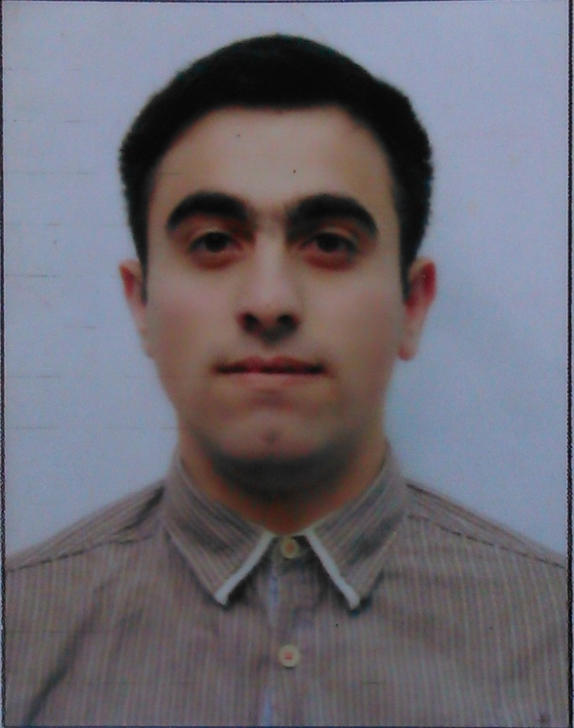
Doğum yeri və tarixi:  Date and place of birth: | Bakı şəhəri 23 iyul 1993-cü il
Qeydiyyat olduğu yaşayış ünvanı:  Home address: | Bakı ş.Yasamal r.Şərifzadə küç.ev 33
Vətəndaşlığı:  Citizenship: | Azərbaycanlı
İddia olunan vəzifə:
Position applied for:

Ailə vəziyyəti:  Marital status: | Subay / Single
Hərbi mükəlləfiyyəti:  Military status: | Yoxdur

2. ƏLAQƏ / CONTACTS
Telefonlar (ən azı birini göstərin)  Phone numbers (please indicate at least one) |  |  | Elektron poçt ünvanı  E-mail
ev / home | iş / work | mobil / cell | Elektron poçt ünvanı  E-mail
 |  | 055-250-13-15  070 -888-20-10 | Zabidli_sahmar@mail.ru

3. TƏHSİL / EDUCATION
Orta təhsil məktəbi / gimnaziya / lisey №  Secondary school / gymnasium / lyceum # |  |  |  | Rayon  Region
Sumqayıt ş. 22 № tam orta məktəb |  |  |  | Sumqayıt şəhəri
Ali təhsil müəssisəsinin adı və yeri  Name and location of institute | Fakültə/İxtisas  Faculty/Specialty | Qəbul olduğu il  Year entered  Bitirdiyi il  Year graduated | Dərəcə (bakalavr, magistr və s.)  Degree (bachelor, master etc.) |  | Diplomun №  Diploma #
Gəncə şəhəri Azərbaycan Texnologiya Universiteti | Qida məhsullarının mühəndisliyi | 2012-2017 | Bakalavr ali peşə -ixtisas dərəcəsi |  | 139016

4. KOMPÜTER BİLİYİ / IT SKILLS
Avadanlıq və proqram təminatı  Hardware and software | Bilik səviyyəsi  Knowledge level
Windows Əməliyyat Sistemi | Yaxşı
Mc Office | Orta
Autocard | Orta
İnternet Explorer | Orta
Photoshop | Zəif

5. DİL BİLİYİ / LANGUAGE SKILLS
Dillər  Languages | Danışmaq  Speaking |  |  | Oxumaq/Yazmaq  Reading/Writing |  |  | Başa düşmək  Understanding
Dillər  Languages | Bilik səviyyəsi  Level of knowledge
Dillər  Languages | Əla  Excel.t | Yaxşı  Good | Zəif  Poor | Əla  Excel.t | Yaxşı  Good | Zəif  Poor | Əla  Excel.t | Yaxşı  Good | Zəif  Poor
Azərbaycan dili | + |  |  | + |  |  | +
İngilis dili |  |  | + |  |  | + |  |  | +
Rus dili |  |  | + |  |  | + |  | +
Türk dili | + |  |  | + |  |  | +

6. İŞ TƏCRÜBƏSİ / WORK EXPERIENCE
İş yerinin adı  Name of the workplace | Vəzifə/Gündəlik vəzifə öhdəlikləri  Position/Main Responsibilities | Birbaşa rəhbərin adı və əlaqə vasitələri  Name & contacts of supervisor | İşə qəbul və çıxma tarixi  Start & finish date of the employment | İşdən çıxmanın səbəbi  Reason for leaving
Azərbaycan Respublikası Müdafiə Sənayesi Nazirliyi Milli Aerokosmik Agentlik | Kompüter-operatoru |  | 06.03.2015ci il 13.11.2017ci il | Maaşın aşağı olması

